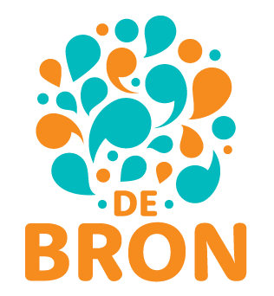 | Basisschool De Bron  Drielingschouw 1  2811 LP Reeuwijk  0182-393234
MEDISCHE GEGEVENS KIND EN TOESTEMMING HANDELEN BIJ ZIEKTE
Versie 1.0 | Oktober 2018

Kind
Achternaam:
Voorna(a)m(en):
Geboortedatum:
Medische gegevens
Naam huisarts:
Telefoonnummer huisarts:
Mijn kind is overgevoelig voor de volgende zaken
Medicijnen: | Nee Ja namelijk:
Allergieën: | Nee Ja namelijk:
Overige producten: | Nee Ja namelijk:

Ruimte voor medische zaken die hierboven genoemd zijn:

Op de website van De Groeiling (www.degroeiling.nl) staat het protocol voor ons medisch handelen mocht daar een noodzaak toe zijn bij uw kind. Hierin kunt u ook lezen hoe u een verzoek aan de school kunt doen tot medisch handelen en welke medische handelingen wij als school nooit zullen en mogen verrichten.

Verklaring Toestemming tot handelwijze indien uw kind ziek wordt op school

Het kan voorkomen dat uw kind tijdens het verblijf op school ziek wordt, zich verwondt, door een insect wordt gestoken etc. In zo’n geval zal de school altijd contact opnemen met een van de bovengenoemde contactpersonen. Een enkele keer komt het voor dat geen van de contactpersonen te bereiken is en ook op de noodnummer(-s) niet opgenomen wordt. Als deze situatie zich voordoet zal de leraar een zorgvuldige afweging maken of uw kind gebaat is met een ‘eenvoudig’ (vrij verkrijgbaar) medicijn of dat een arts geconsulteerd moet worden. In dit geval zal rekening gehouden worden met de bovenstaande ingevulde en bij de school bekende medische gegevens.

Als u met bovenstaande handelwijze bij ziekte akkoord gaat, wilt u dan hieronder uw toestemming bevestigen door het zetten van uw handtekening.

Ouder en/of verzorger |  | Ouder en/of verzorger (indien van toepassing)
Naam: |  | Naam:
Datum: |  | Datum:
Plaats: |  | Plaats:
Handtekening: |  | Handtekening:

